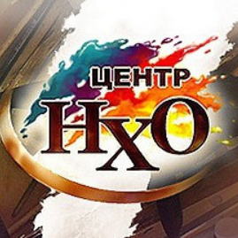
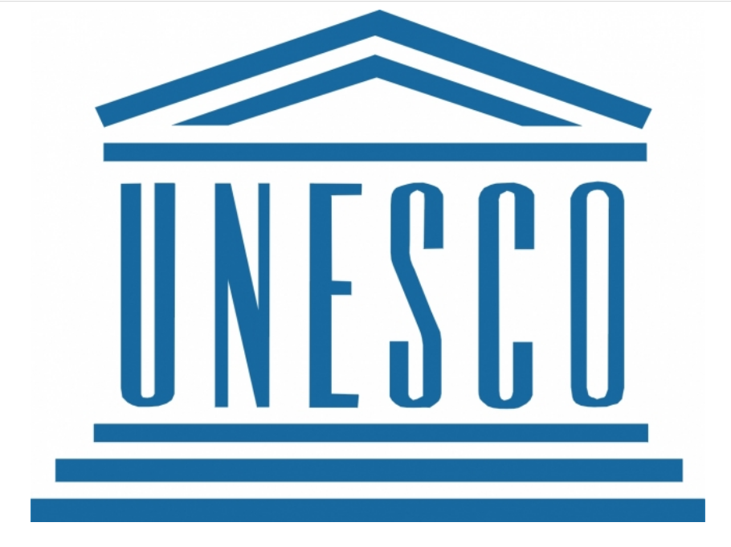

П О Л О Ж Е Н И Е

О МЕЖДУНАРОДНОМ КОНКУРСЕ ДЕТСКОГО РИСУНКА

«ЧЕРЕЗ ИСКУССТВО — К ЖИЗНИ»

(В РАМКАХ ФЕСТИВАЛЯ «МИР ВОКРУГ НАС ЮНЕСКО»)

«УТВЕРЖДАЮ»

Директор ГБОУ ДПО
Центр непрерывного художественного образования
Б.М.НеменСКИЙ

1. Общие положения

Уважаемые друзья!

Концепция Международного конкурса детского рисунка основана на активно развивающейся педагогической концепции «Школа Неменского», которая является целостной интегративной системой введения подрастающего поколения в мир современной художественной культуры России и мира. Искусство в ней рассматривается как система социализации человека, творческого развития личности и гармонизации мышления учащихся.
Название конкурса появилось из концептуальной позиции «От жизни — через искусство — к жизни», то есть искусство должно быть не целью обучения, а инструментом «очеловечивания», познания связей человека с действительностью и самостроения личности.
Конкурс организован в поддержку предмета «Изобразительное искусство» в общей школе, а также художественно-педагогической деятельности в дополнительном и предпрофессиональном образовании. В условиях «потери интереса» к культуре и искусству в современном образовании детей, мы хотим донести до каждого чиновника, руководителя и администратора важность и ценность полноценного художественного образования, его преподавания специалистами. Вне формирования художественно-образного и визуально-пространственного мышления сегодня невозможна социальная адаптация детей, нереально формирование необходимого нашему обществу патриотического, толерантного, эвристического мышления, как невозможна и полноценная подготовка человека к труду в обществе, где произошла взрывная визуализация всех средств коммуникации, информации и труда.
Мы приглашаем Вас принять участие в работе над созданием Международной галереи детского рисунка, в которой будут собраны лучшие конкурсные работы. Работы из коллекции будут участвовать в различных формах выставочной, фестивальной, благотворительной деятельности для пропагады высокого уровня профессионального мастерства педагогов-художников и творчества детей.
Тема первого конкурса - «Мои современники». Мы ставим перед вами, участниками конкурса, чрезвычайно актуальный вопрос, просим вас провести маленькое исследование и выразить в художественном образе приметы времени, в котором мы с вами живём. Современники — это люди, которые характеризуют нашу жизнь сегодня, благодаря которым наше время запомнится именно таким. Что именно в образе современного человека является главным, запоминающимся? Чем он отличается от человека прошлого века или человека будущего? О чём он мечтает, что он видит вокруг себя? На эти вопросы мы просим вас ответить в ваших рисунках. Кто он — человек настоящего?

Основные задачи конкурса:

- Стимулирование приобщения к искусству как системе эмоционально-ценностных критериев жизнедеятельности (в системе общего образования), развития творческих способностей (креативности) (в системе дополнительного образования), овладения основами образных языков и их грамматическим фундаментом (в системе предпрофессионального образования).
- Повышение авторитета и роли предмета «Изобразительное искусство» в школе.
- Выявление и поддержка одаренных и мотивированных на занятия искусством детей, профессионально и творчески работающих педагогов.
- Активизация творческой энергии школьных коллективов и повышение мотивации к социо-культурной деятельности.
- Создание фонда детских художественных произведений и базы данных одаренных детей.
- Поддержка творческих инициатив и обмен опытом в области художественного образования.
- Развитие системы работы с творческими, мотивированными на искусство детьми.
- Привлечение деятелей искусства к делу эстетического воспитания подрастающего поколения.

Организаторы конкурса.

Конкурс проводится Государственным бюджетным образовательным учреждением дополнительного профессионального образования (повышения квалификации) специалистов города Москвы «Центр непрерывного художественного образования» при поддержке МТОО «Союз педагогов-художников» и Международного проекта «Мир вокруг нас ЮНЕСКО»
Организаторы обеспечивают:
- равные условия для всех участников Конкурса;
- информационную поддержку Конкурса;
- проведение Конкурса, просмотр и оценку работ участников Конкурса;
- награждение победителей Конкурса и их педагогов.

Председатель оргкомитета Конкурса
Неменская Лариса Александровна,
декан Художественного факультета УРАО, зам. директора ЦНХО,
Председатель Московского отделения МТОО «Союз педагогов-художников»

Председатель жюри Конкурса
Неменский Борис Михайлович,
директор ЦНХО,
народный художник России, академик РАО и РАХ,
лауреат Государственных премий, профессор

Председатель предметно-методической комиссии
Мухина Татьяна Александровна,
методист ЦНХО

Куратор фестивальных проектов
Романков Всеволод Олегович
художник, педагог изобразительного искусства СОШ 1955

Куратор выставочных проектов
Астафьева Марина Константиновна,
исполнительный директор МТОО «Союз педагогов-художников»

Куратор благотворительных проектов
Смирнова Анжелика Георгиевна,
директор ДХШ г. Сызрань, автор
Международного проекта «Мир вокруг нас ЮНЕСКО»

2. Условия Конкурса

Участники Конкурса.
Участники конкурса — школьники с 1 по 11 класс, обучающиеся в общеобразовательных, художественных школах, школах искусств, студиях, кружках. Рисунки конкурсантов оцениваются отдельно по четырём возрастным группам: 7-9 лет, 10-12 лет, 13-15 лет, 16-18 лет

Номинации Конкурса.
«Цвет» (лучшая живописная работа).
«Линия» (лучшая графическая работа).

Порядок проведения Конкурса.

Конкурс проходит в три этапа.
Первый этап конкурса — региональный (октябрь — декабрь 2014 г.); организуется в Организационных центрах конкурса в регионах России и иностранных государствах в виде выставок-просмотров собранных работ. Отправка электронных копий отобранных работ на электронный адрес конкурса cnho-info@yandex.ru — не позднее 31 декабря 2014 г.
Второй этап конкурса — заочный (январь 2015 г.); организуется в Москве при составлении электронной галереи оцифрованных конкурсных работ и организации голосования членов жюри из разных регионов России и зарубежных государств. Руководители организационных центров информируются о принятых решениях не позднее 31 января 2015 г. До 15 февраля 2015 г. (по почтовому штемпелю) необходимо выслать указанные работы победителей конкурса в оригиналах по адресу: 129301, Москва, ул. Касаткина, д. 1, «ЦНХО»
Третий этап конкурса — выставочный (март 2014 г.); организуется в Москве на базе ЦНХО в виде итоговой выставки и определения ГРАН-ПРИ среди победителей.

Основные требования к конкурсной работе:
- образная выразительность;
- самостоятельность замысла и мастерство исполнения;
- раскрытие содержания темы художественными средствами.

Основными критериями оценки художественного качества работ учащихся любого возраста и степени обученности являются творческая самостоятельность в раскрытии заданной темы, стилистическая индивидуальность, жизненная наблюдательность и не оторванная от нее фантазия, поэтическое видение окружающего мира. Главным качеством детской работы является ее содержание, в которое органично вплетается отношение автора к тому, что он изображает, т.е. содержание, реализованное в выразительной (художественной) форме.

Награждение победителей Конкурса
По решению жюри конкурса определяются победители в номинациях: «Цвет» и «Линия» без присуждения 1, 2, 3 мест, а также ГРАН-ПРИ конкурса в каждой возрастной категории.
Дополнительно к основным номинациям вручаются специальные дипломы и награды жюри: «За лучшее воплощение темы конкурса», «За поэтическое видение жизни», «За отзывчивость и сопереживание», «Самому юному участнику конкурса». Победители награждаются дипломами и призами. Все учителя, подготовившие победителей конкурса, награждаются грамотами жюри конкурса. Работы победителей конкурса публикуются на сайте www.art-teachers.ru на странице Международной галереи детского рисунка.

По итогам конкурса организуются проблемные семинары, обсуждения, круглые столы; передвижные выставки; проводятся консультации для участников конкурса, их родителей, учителей. Информация о конкурсе, его участниках и победителях публикуется в ряде газет и журналов, а также на сайте Центра НХО и сайтах школ – организаторов конкурса.

Каждая работа, представленная на конкурс, на обратной стороне должна быть подписана строго печатными буквами по следующей форме:
- Авторское название работы (не повторяющее общую тему конкурса)
- Фамилия, имя автора (полностью)
- Возраст, класс.
- Образовательное учреждение (школа, гимназия, лицей, Центр образования и т.д.).
- Учебный округ.
- Домашний (мобильный) телефон автора.
- Фамилия, имя, отчество педагога (полностью).
- Контактные телефоны педагога (мобильный и домашний)

Работы, подписанные не по форме, рассматриваться комиссией и жюри не будут.

Информацию о конкурсе можно получить на сайтах:
www.cnho.ru, www.art-teachers.ru

